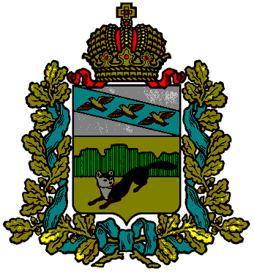

**АДМИНИСТРАЦИЯ**

БОЛЬШЕСОЛДАТСКОГО РАЙОНА КУРСКОЙ ОБЛАСТИ

**Р А С П О Р Я Ж Е Н И Е**

**от 23.12.2022**   **№ 317-р**

с. Большое Солдатское

**Об утверждении плана контрольных мероприятий**

**внутреннего муниципального финансового контроля Администрации Большесолдатского района Курской области на 2023 год.**

В соответствии с Бюджетным кодексом Федерации, постановлением Правительства Российской Федерации от 27.02.2020 №208 «Об утверждении федерального стандарта внутреннего государственного (муниципального) финансового контроля «Планирование проверок, ревизий и обследований», постановлением Правительства Российской Федерации от 17.08.2020 №1235 «Об утверждении федерального стандарта внутреннего государственного (муниципального) финансового контроля «Проведение проверок, ревизий и обследований и оформление их результатов».

1. Утвердить прилагаемый план контрольных мероприятий внутреннего муниципального финансового контроля Администрации Большесолдатского района Курской области на 2023год.

2. Главному специалисту-эксперту по внутреннему муниципальному финансовому контролю Администрации Большесолдатского района Курской области (Бабкиной С.А.) обеспечить размещение плана контрольных мероприятий внутреннего муниципального финансового контроля Администрации Большесолдатского района Курской области на 2023 год согласно пункту 1 настоящего распоряжения, на официальном сайте Администрации Большесолдатского района Курской области в информационно-телекоммуникационной сети «Интернет» //www.bol.rkurck.ru//.

3. Контроль за исполнением настоящего распоряжения оставляю за собой.

Глава Большесолдатского района

Курской области В. Зайцев